**METODOLOGIA DE PESQUISA**

**Data: 21/10/2023 Grupo: ___DropTable____**

1. **Nome Projeto:** GreenCare - Seu Jardim no Bolso
2. **Nome Usuário no GitHub:** RavenaCamargo
3. **Grupo de Alunos:**

|  |  |  |
| --- | --- | --- |
| **RA** | **Nome** | **e-mail** |
| 0030482123022 | Dayane da Silva Alves | dayane.alves@ fatec.sp.gov.br |
| 0030482123018 | Marcos Eduardo Camargo | marcos.camargo6@ fatec.sp.gov.br |
| 0030482123033 | Ravena Balgamon Camargo | ravena.camargo@fatec.sp.gov.br |
| 0030482123037 | Rayane Stefanie de Almeida Pereira | rayane.pereira01@fatec.sp.gov.br |

1. **Questões:**
   * + 1. Qual sua idade?

* Menor que 18
* 18 a 24
* 25 a 34
* 35 a 44
* 45 a 54
* 55 ou mais
  + - 1. Você possui plantas em casa ou no jardim?
* Sim
* Não tenho, mas pretendo ter
* Não tenho, e não pretendo ter

3. Com que frequência você cuida das suas plantas?

* Diariamente
* Semanalmente
* 2x por mês
* Mensalmente
* Quando me lembro

1. Já teve dificuldades em cuidar de plantas devido à falta de conhecimento e precisou buscar informações sobre elas na internet?

* Sim, frequentemente
* Sim, às vezes
* Não, raramente
* Não, nunca

1. Onde vocês encontram informações sobre jardinagem?

* Livros específicos
* Sites
* Redes Sociais
* Youtube
* Aplicativos
* Lojas
* Amigos e familiares
* Outros (especificar)

1. Que tipos de plantas você cultiva com mais frequência?

* Suculentas e cactos: Cultivo principalmente suculentas e cactos devido à sua facilidade de cuidado.
* Plantas de interior: Tenho uma variedade de plantas de interior, como pothos, lírio-da-paz e samambaias.
* Plantas de jardim: Dedico meu tempo a cultivar plantas de jardim, como flores, arbustos e árvores.
* Ervas e vegetais: Gosto de cultivar ervas aromáticas e vegetais em casa para uso na cozinha.
* Diversos: Cultivo uma variedade de plantas, incluindo várias das categorias acima.
* Outros especificar

1. Gostaria de ter um site com catálogo de plantas com guias de cuidados específicos para as plantas?

* Sim
* Não
* Talvez

1. Que informações gostaria de encontrar no catálogo de plantas?

* Fotos de plantas: Imagens de diferentes estágios de crescimento e aparência das plantas.
* Guia de seleção de plantas: Ajuda na escolha de plantas adequadas para diferentes ambientes e níveis de cuidado.
* Propagação e reprodução: Informações sobre como propagar e reproduzir plantas.
* Benefícios para a saúde: Detalhes sobre os benefícios das plantas para a saúde e o bem-estar.
* Inspiração de design: Ideias e sugestões de como incorporar plantas na decoração de interiores e exteriores.
* Informações botânicas: Detalhes sobre a classificação, origem e características botânicas das plantas.
* Curiosidades e fatos interessantes: Informações divertidas e interessantes sobre as plantas.
* Vídeos educativos: Links para vídeos que demonstram técnicas de cuidado e dicas.
* Outro (especifique): Uma opção para os usuários inserirem informações adicionais que gostariam de encontrar no catálogo de plantas.

1. Que informações gostaria de encontrar no guia de cuidados de plantas?

* Regar as plantas: Registro das datas e quantidades de rega.
* Fertilização: Anotações sobre quando e que tipo de fertilizante foi aplicado.
* Poda: Registro das datas de poda e quais partes da planta foram podadas.
* Transplante: Anotações sobre quando as plantas foram transplantadas e para onde.
* Controle de pragas e doenças: Registro das medidas tomadas para lidar com pragas e doenças.
* Mudanças no ambiente: Anotações sobre mudanças na iluminação, temperatura ou umidade.
* Crescimento e floração: Registros do crescimento da planta e datas de floração.
* Reprodução: Anotações sobre tentativas de propagação e seus resultados.
* Comentários gerais: Espaço para notas e observações gerais sobre o estado das plantas.
* Fotos: Possibilidade de anexar fotos das plantas para acompanhar visualmente seu desenvolvimento.
* Outro (especifique): Uma opção para os usuários inserirem informações adicionais que desejam registrar em seu diário de cuidados com as plantas.

1. Com que frequência gostaria de receber notificações para cuidar das suas plantas?

* Diariamente
* Semanalmente
* Quinzenalmente
* Mensalmente
* Nunca

1. Que recursos adicionais você gostaria de ver neste aplicativo de jardinagem? (Resposta dissertativa)

Link do forms <https://forms.gle/HhBmj7nxotjZiXDXA>

**Resultado do questionário**

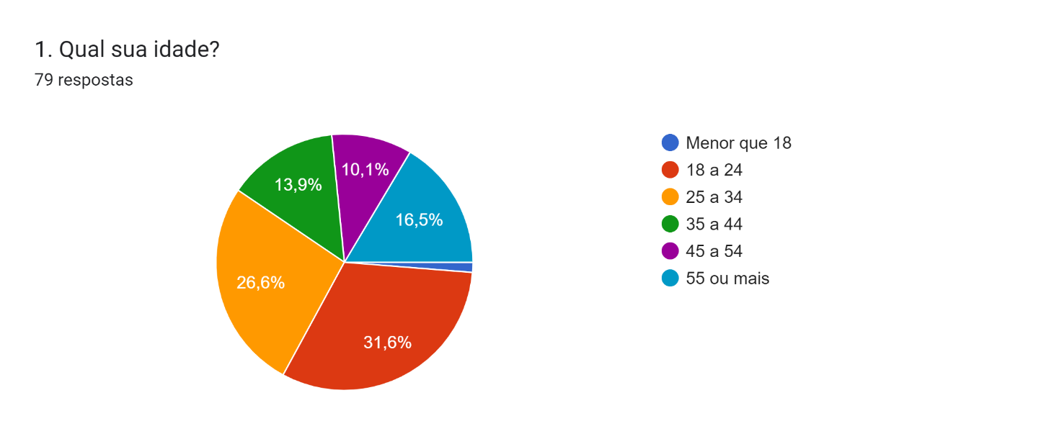**Gráfico de respostas do Formulários Google. Título da pergunta: 2. Você possui plantas em casa ou no jardim? 
. Número de respostas: 79 respostas.**

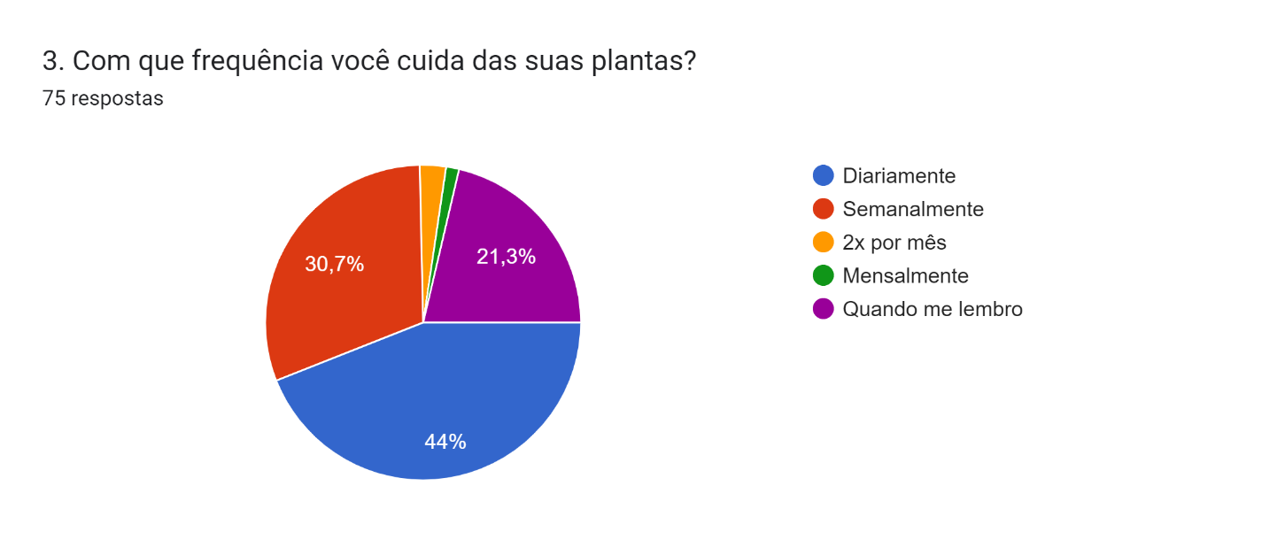

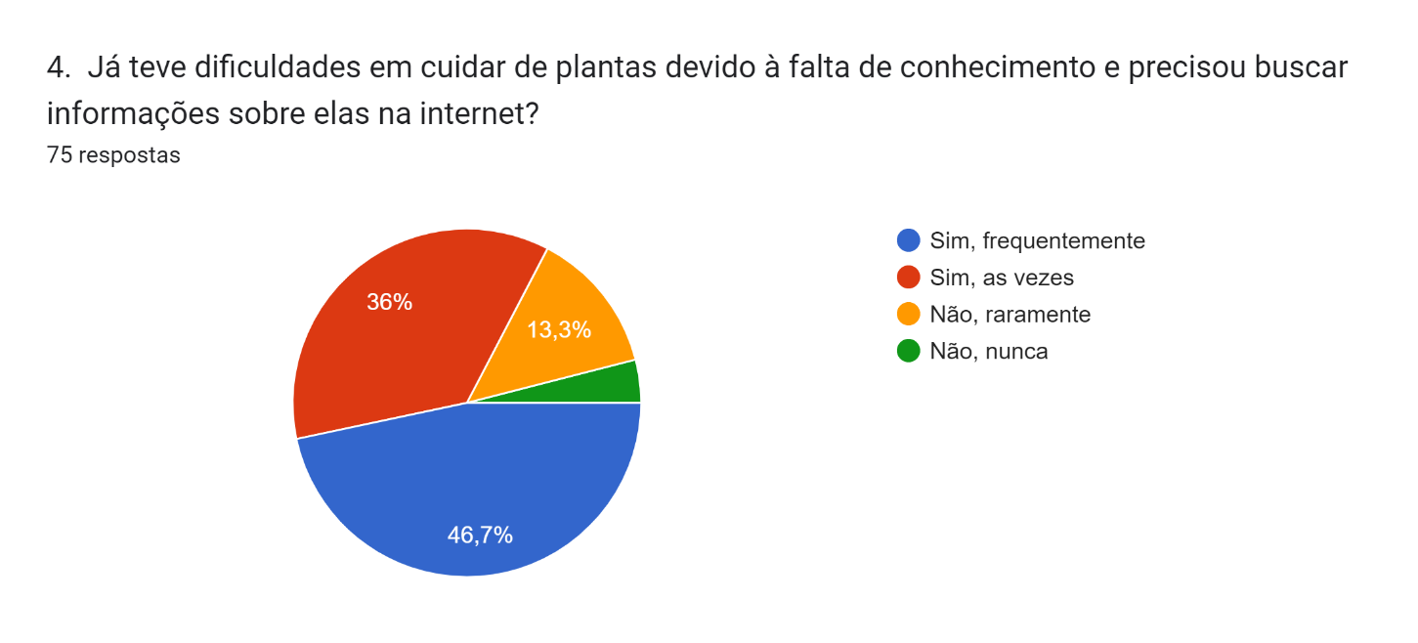

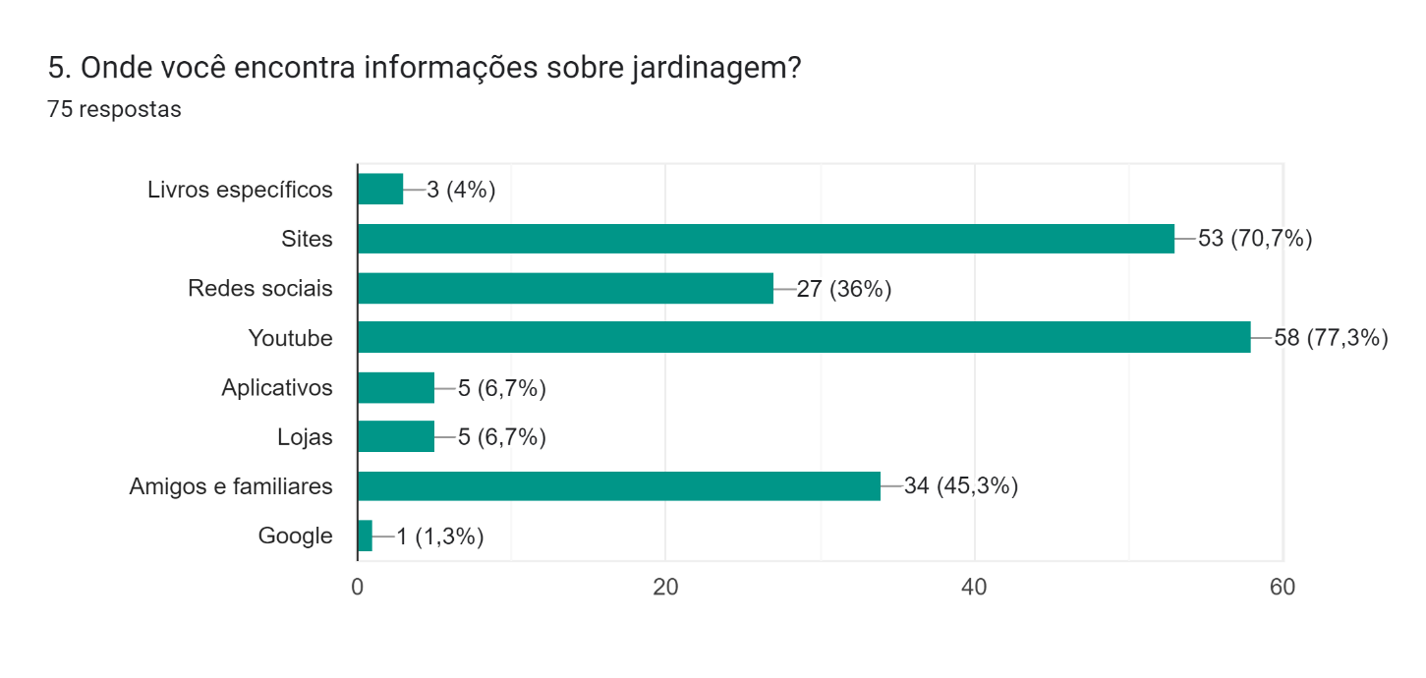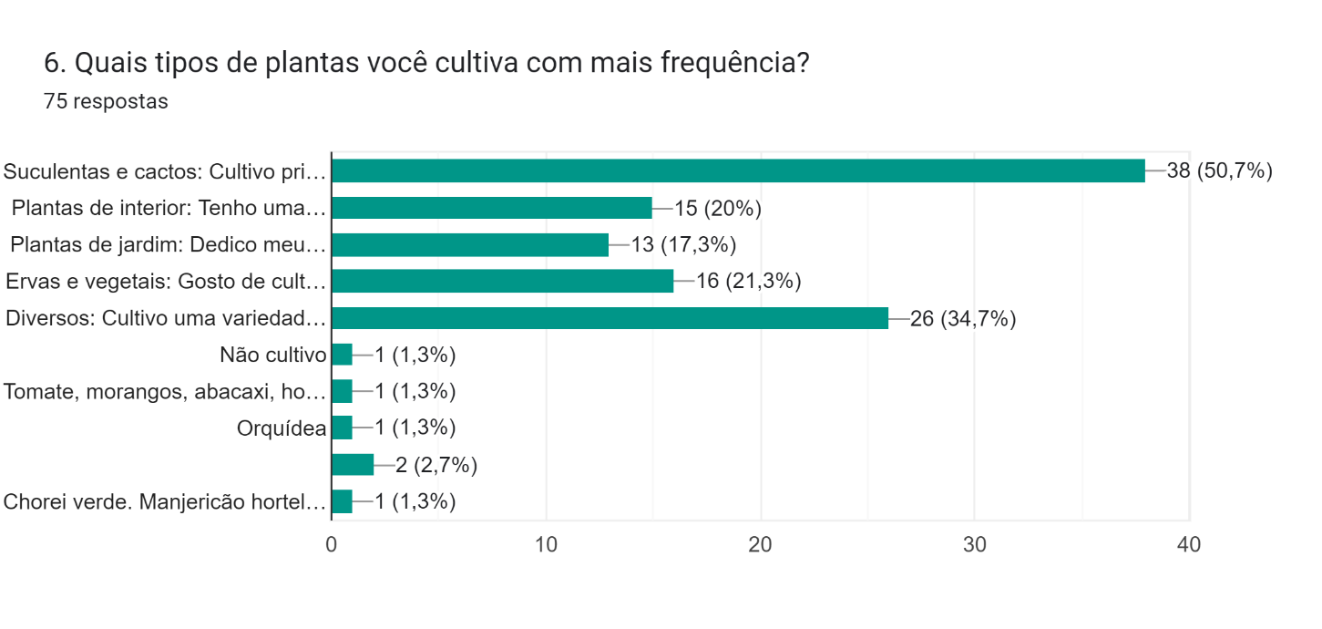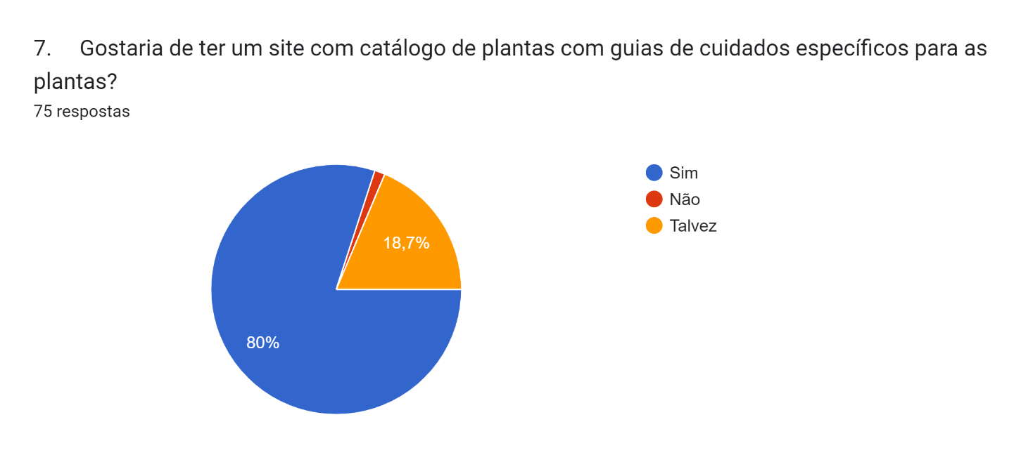

**Gráfico de respostas do Formulários Google. Título da pergunta: 8. Quais informações gostaria de encontrar no catálogo de plantas? 
. Número de respostas: 75 respostas.**

**Gráfico de respostas do Formulários Google. Título da pergunta: 9.  Quais informações gostaria de encontrar no guia de cuidados de plantas? 
. Número de respostas: 75 respostas.**

**Gráfico de respostas do Formulários Google. Título da pergunta: 10.  Com que frequência gostaria de receber notificações para cuidar das suas plantas? 
. Número de respostas: 75 respostas.**

11. Quais recursos adicionais você gostaria de ver neste aplicativo de jardinagem?

30 respostas:

* Treinamentos, oficinas de formação focadas em plantas de jardim, depoimento de especialistas etc.
* Não sei
* Sem sugestões.
* Nenhum
* Acho que escolhi as opções que desejava
* Notificações
* Identificação de plantas
* Seria interessante a possibilidade de compartilhar, ver as plantas da mesma espécie de outras pessoas pode trazer inspiração, como uma rede social de plantas.
* Adicional nenhum, creio que os recursos oferecidos sejam o suficiente
* Integração com o clima/solo do lugar para fornecer recomendações de cuidado personalizadas
* Anexar fotos
* Tudo sobre plantas os tipos um lugar para reconhecer as plantas se ela é venenosa ou não
* Plantas típicas de cada região
* Dicas de plantas
* Aulas ou lives sobre jardinagem
* Talvez uma seção voltada a árvores frutíferas, pois eu tenho pés de limão, manga, jabuticaba e banana
* itens de jardinagem para compra
* Troca de mudinhas
* Para as notificações de cuidado das plantas serem mais efetivas, seria necessário ajustar o tipo da planta para saber qual é a necessidade dela de cuidado
* Indicação de espécies de plantas para cada tipo de ambiente e disponibilidade da pessoa
* Identificação de doença.
* Recomendações de Plantas para diferentes tipos de ambiente.
* Lembrete de cuidado diário
* Dicas de plantas para evitar, caso tenha pets em casa
* Acho que está bem completo
* Como tratar a Terra
* Para quem tem animal dentro de casa, a indicação se é perigosa a ingestão da planta seria importante. Cachorros e gatos as vezes comem de tudo e pode fazer mal.
* Como fazer mudas
* Tudo relacionado a plantas
* Como germinar sementes diversas e no caso de plantas de jardim, quais as melhores associações para plantio. Ex.: plantar X com Y, pois X afasta tal praga prejudicial a Y.